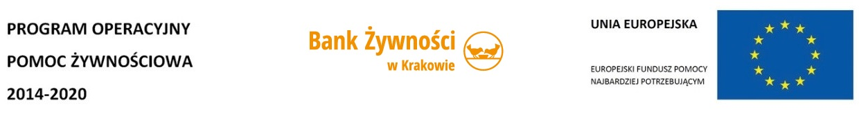

**Zakończenie realizacji pomocy żywnościowej - Podprogram 2017**

Informujemy, że została zakończona realizacja Podprogramu 2017 w ramach Programu Operacyjnego Pomoc Żywnościowa 2014-2020. Podprogram był realizowany na terenie naszej gminy przez Miejsko-Gminny Ośrodek Pomocy Społecznej w Dobczycach we współpracy z Bankiem Żywności w Krakowie.

Podczas Podprogramu 2017 objęto wsparciem żywnościowym 410 osób przekazując im, w okresie od października 2017r. do czerwca 2018r., ponad 21 ton żywności. Każda z osób otrzymała paczki żywnościowe z następującymi produktami: groszek z marchewką, fasola biała, koncentrat pomidorowy, buraczki wiórki, powidła śliwkowe, makaron jajeczny, makaron kukurydziany bezglutenowy, ryż biały, kasza gryczana, herbatniki maślane, mleko UHT, ser podpuszczkowy dojrzewający, gulasz wieprzowy z warzywami, szynka drobiowa, szynka wieprzowa mielona, pasztet wieprzowy, filet z makreli w oleju, cukier biały, olej rzepakowy, kabanosy wieprzowe. Liczba przekazanych paczek żywnościowych wyniosła 1416 szt.

Oprócz wsparcia żywnościowego, zorganizowano ciekawe warsztaty dietetyczne jako działania towarzyszące, w ramach Programu Operacyjnego Pomoc Żywnościowa 2014-2020 współfinansowanego z Europejskiego Funduszu Pomocy Najbardziej Potrzebującym Podprogram 2017, które miały na celu przybliżenie idei prawidłowego żywienia, korzyści związanych z czytania etykiet oraz zagadnień dotyczących piramidy zdrowego żywienia i wartości odżywczych płynących z poszczególnych produktów spożywczych.

Serdeczne podziękowania składamy osobom zaangażowanym w pomoc przy rozładunku żywności.

Dyrektor i Pracownicy MGOPS Dobczyce